何妨呐

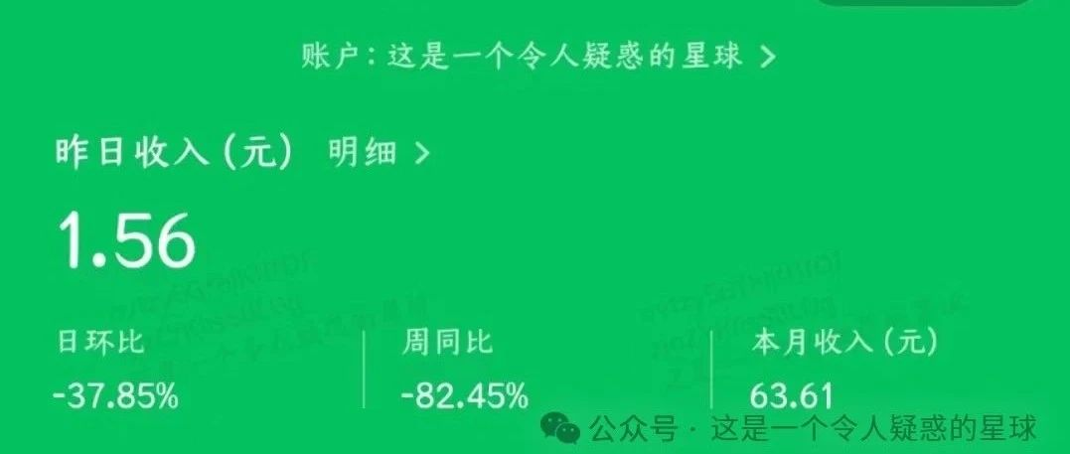

# 就本公众号发展前景征求读者意见稿

原创  何妨呐  [这是一个令人疑惑的星球](javascript:void(0);)

这小破公众号创立三年多了，前两年都一直只有千八百人关注，其中大部分还都是我厚着脸皮拉亲朋好友和同学关注的。2023年初到现在，通过B站视频找来关注我的读者居多，现在公众号有两万四千多人关注。可能有的朋友会好奇，问这么多关注，那我岂不是挣了很多钱？我寻思有道理啊，我一直没怎么点开后台数据看，说不定我早就已经财富自由了呢。

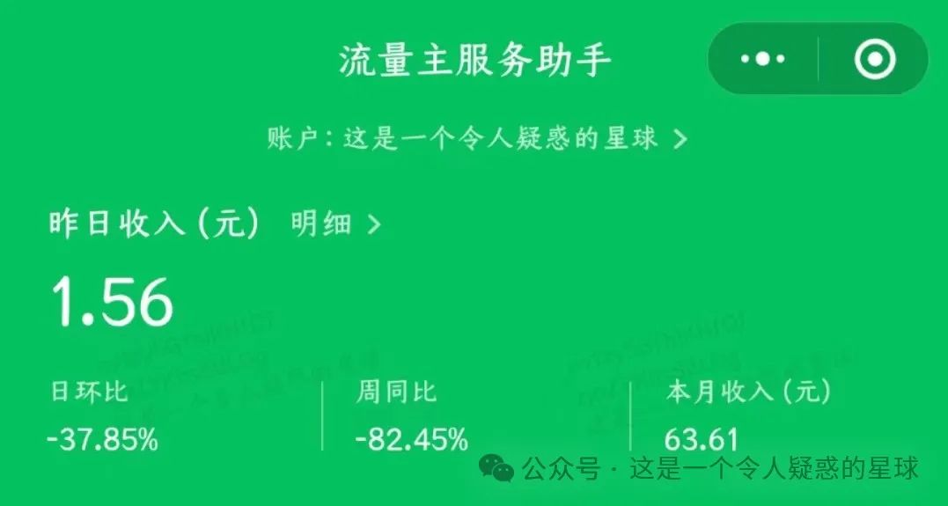

一月六十，日均两块。刚好相当于我奶奶一个月的养老金钱，没想到我年纪轻轻，就已经过上了祖母辈的养老生活。我这算是少走了四十多年弯路，一步登天了啊。我喜极而泣。

这年头，写公众号的都以推文阅读量能上10万+为荣，推流机制也有问题，标题党大行其道。翻一下推文消息，几乎全是教你怎么挣钱怎么提升自我的，且这类文章阅读量还都不低，但点赞量少得可怜，也全是被魔幻标题吸引进来的。可见现在写作门槛降低了，以前能往报社投个稿的前提好歹是你会写字，现在写个推文都能直接语音输入甚至AI生成了。字都没学会写多少呢就教人家怎么写作变现了，学会分行和打标点就开始用公众号卖写作课提升课了。

以上一段话，是我在月初去一个新媒体公司应聘的时候，HR（招聘官）问我的话题。他问我怎么看待这种公众号标题党文章泛滥的情况。我心想说这些都是狗屎，不好好写文章，为博眼球引流量而混淆视听的公众号都是在搞文学的屁股，虽然韩寒说文学是个屁，谁都别装逼。但是那也要好歹是个自己的屁啊。我就这样措着词，刚要回答，我又转念一想，屎上雕花虽然臭，但隔着玻璃好歹还能图个观赏性，不能一棍子都打死。于是我摆出学习倾听状，说我自己了解不多，望您指教。

HR说，这恰恰就是当代自媒体营销的最高手段。内容是不要紧的，你一定要学会如何拟定标题，只有标题拟定的好，观众才愿意点进来，只有标题定的好，流量才能上去......你不懂不要紧，我们公司推出的有如何拟定文章标题的网课，你可以先买了看看，你觉得你学的差不多了，你再来应聘。不要着急小伙子，我们都是要学习的，我们都是这么过来的......

由此可见，在如今的流量机制下，好好写的文章是不怎么推流的，唯有好为人师和标题党相当吃香，而我又不甘沦为标题党，也不愿意水文章。但这自然不是投广告的甲方愿意看到的。基于此，我对于本公众号的发展前景多有忐忑，故在此征求诸位读者老爷的意见。

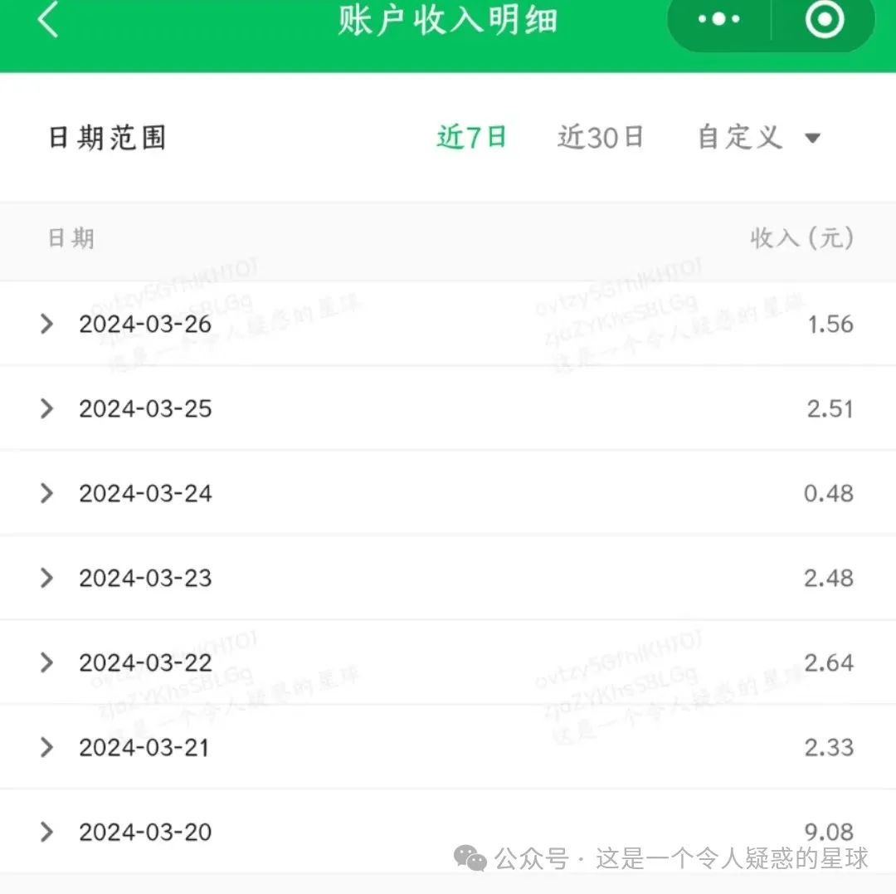

公众号主要有四个收入来源:流量主收入、读者赞赏收入、广告收入和付费文章收入。其中流量主就是在文章末尾，留言的前边加一个广告小卡片，大概一天几毛钱或者一块多钱。读者赞赏这个全靠诸君青睐帮扶，这都是大家对我的心意，我诚惶诚恐，临表涕零。

广告收入分为直发广告和定制广告。直发广告是收入大头，大概每篇800-1000不等，有的是按阅读量计费，每个阅读0.4-0.6元不等。近年来经济不景气，广告单价也大打折扣，且即使是这种价格，找上门来的广告商也不多。可能一月会有一两个。如果有我就会接，但一般月发不超过两个，这类广告大多都是推广学习类课程的，也有卖一些生活用品的。课程大家各取所需就行，卖的生活用品甲方也不会给我发样品试用，我也没有任何佣金，大家还是谨慎购物为好。（这类推文甲方只看阅读量，并不会过多关注推广效益。）

定制广告价格高些，但是极少极少。这类广告是作者本人写的，也带有极强的个人风格和文笔文风，虽是广告，但仍有一定可读性。且大家如有需要，或可从中学到一些如何写广告文的方法，能发出来被大家看到的广告文，都是过了广告商严格审核的，是合格的可取的能为其谋利的文章。毕竟一谈钱，谁都能认真和精神起来嘛，谈钱的时候人成长的最快了。幸运的是我接到了一条定制广告，大概在月末或者月初会发出，文章写的尚可，前半部分有可读性，后半部分是一个推广英语学习类APP的。那APP我也下载过用过，但我英语水平奇差，不好做评价。

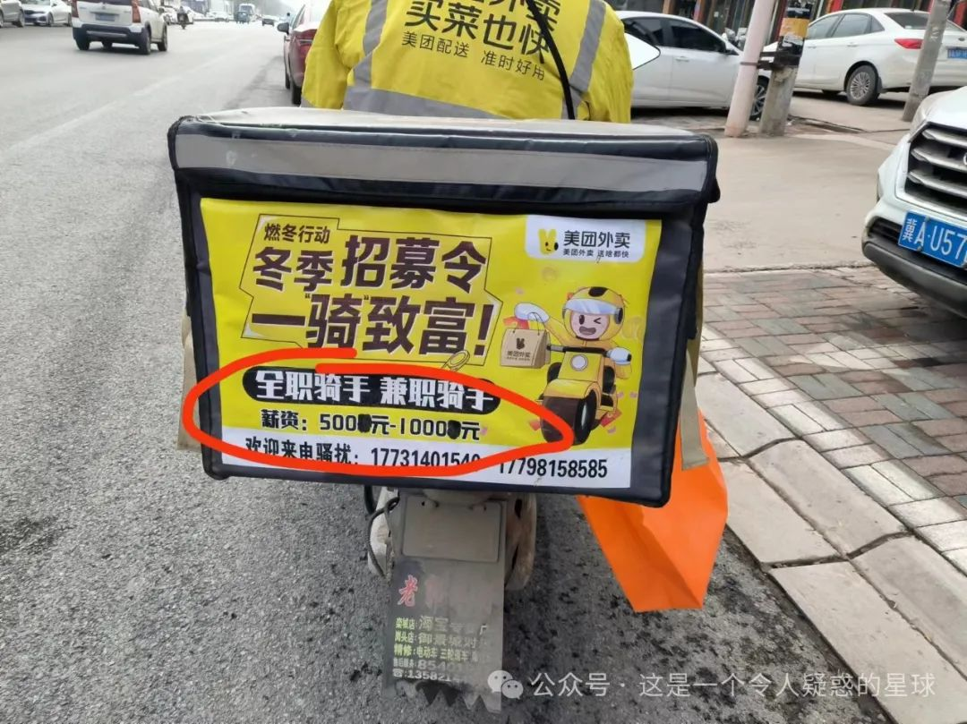

付费文章如今也较为多见，就是作者写一篇文章，读者可以免费读前30%或者50%，想要再读后半部分就需要付费了，大概两块五块不等。这类收入我压根就没有想过，一来我的写作水平根本就到不了能去付费阅读的程度，二来大家看我文章是给我面子，我又怎么能去收费设门槛呢。我不能通过这类方式向读者所要生活所需，至于我自己写作的经济收入，还是让找我投广告的资本家们承担比较好。他们有钱，出手阔绰，千八百的都是毛毛雨，适合薅羊毛。大家都不富裕，大家有付费阅读的钱，不如给自己加个蛋或者鸡腿比较好。

以上，是我作为一个公众号作者，所了解到的行业消息。综上所述，我目前依然只能靠接直发广告来赚些生活所需，但我十分清楚，能有此项收入机会也是仰仗诸位可爱的读者。 **故我每次接广告，都会从广告下方留言区选取不少于十个人赠送书籍，我会通过次条留言或者私信联系中奖的诸位，然后问询你们想看哪一类书，我若有则寄之，若没有则买之。这也是我能想到的回馈诸位读者的简单方式了。欢迎大家在广告推文下方踊跃留言呐。（明晚八点就有一条广告推文发出，欢迎大家留言取书。我薅广告商羊毛，大家薅我羊毛，各有所得，良性循环，可持续发展嘛。）**

当然，一本书经济价值不高，但文化价值尚有，还望诸君勿要嫌弃。再次感谢大家。我愚笨粗鲁，想法做法难免有不周到之处，还望诸君能指正一二。诸君若还有别的什么有关本公众号前景发展的建议，还望在评论区或者私信不吝赐教。

预览时标签不可点

微信扫一扫  
关注该公众号

[知道了](javascript:;)

微信扫一扫  
使用小程序

[取消](javascript:void(0);) [允许](javascript:void(0);)

[取消](javascript:void(0);) [允许](javascript:void(0);)

×

分析

：  ，  ，  ，  ，  ，  ，  ，  ，  ，  ，  ，  ，  。   视频  小程序  赞  ，轻点两下取消赞  在看  ，轻点两下取消在看  分享  留言  收藏

精选留言



大江东去来自山东

希望你继续发调查研究类的文章。我看过你在B站上的调研视频，很好看属于清流，将来一定成为主流。我在体制内，你的调查研究视频的内容比我看过的什么局长之流的强多了，在这方面继续努力，做一个说真话的人才能有大流量，真诚永远是必杀技。



曲阿小小怪来自福建

附议



夏天0713来自广东

附议



这是一个令人疑惑的星球来自

一定。



🧸🧸🧸来自内蒙古

d 附议



艾奥来自河南

同意。调查研究类多来，读书是为了更好地实践嘛，知行结合



一名姑娘🧡来自上海

附议



朔雪来自江西

建议多做调查报告，尽量不要局限于地域空间，中原地区山河四省甚至可以再拓展一下，包括各个行业



哈温呐来自甘肃

附议



明河来自湖南

支持你做调研



未命名用户来自四川

b站



诗酒来自四川

同意 文章一定要有现实意义 要俯首看苍生



Jason-人力外包来自上海

你调研做的很好，很符合农村实际的情况，比那些虚大空强很多，继续努力



許匹夫来自山东

我不认为会成为主流，但是如果没了这类调研，b站我能直接卸载。



333来自陕西

附议



Felix Feng来自中国香港

复议



少年旧巷丢了猫来自河南

我他妈就没见过文章写得好又这么坦诚的作者，你活该发财



Wing来自宁夏

可现实往往是劣币驱逐良币，让人无可奈何。



鲁智浅来自浙江

大学生的学习和现状思考吧，关注你的很多是这类且自身经验也足



马小军来自江西

取之有道，来之有源，当向您学习[抱拳]以后您可以多分享下毛选的知识吗



这是一个令人疑惑的星球来自

不是不愿意分享。而是有的写了发不出来[捂脸]。我想想办法



悉竽来自广东

如果等不及up主的话，可以去b站搜罗下大学的公开课，讲的都还不错(๑`▽´๑)۶



Sue来自北京

我是B站偶然看河南农民调研报告后关注的。个人感想供参考：社会现实本就是痛苦且偏悲观主义倾向的，能接受能看的无外乎几种人1.政策或从业相关人员 2.有或经历过类似情形者 3.有些阅历且希望看到社会改变的。这些人本也不是大多数人，更何况能长期看的更是寥寥无几。当年纸媒垮时，很多最先砍的就是深度报道组，费力不讨好。大家活的已经够累了，内心希望的是一点甜一点希望一点幻想。所以反观能赚到钱的是霸总短视频，情绪化引流的标题党，黄赌毒…。自古以来，说实话的知识分子除了富二代都是穷的底色，也是创作的来源。戴锦华老师说过什么是知识分子，个人觉得非常贴切，大意是所谓知识分子和你的学识学历学术背景关系不大，最核心的是讲出了你所处社会时代的真话，你讲出实话的那一刻，你就是这个时代的知识分子。共勉！



Lzsᯤ来自浙江

先明确以下几个问题： 1.公众号是主业还是副业（花多少时间、多少心思） 2.公众号的主题（个人杂谈？身边的田野调查？职业成长vlog文字版？行业内幕揭露？等等） 3.围绕公众号主题的变现方式 4.如何稳定更新频次/获取写作素材 5.公众号目的（塑造个人ip？以公众号为简历上的加分项？锻炼写作能力？等等）



这是一个令人疑惑的星球来自

1.副业，每篇文章花费三四个小时； 2.个人杂谈，调查内容写作较少，未毕业且学识阅历不足是原因； 3.直发广告为主要变现方式； 4.有灵感则写，无灵感则停。大概是因为年轻，几乎每周都有灵感，周更不辍； 5.为了取悦自己的同时取悦一下他人。



Lzsᯤ来自浙江

一个建议，仅供参考： 记录生活碎片/脑海中的所思所想（可征集读者投稿/素材提供）；或是由读者命题，所需采风经费/写作成本由读者提供（有点类似直播的榜一大哥🤔）



这是一个令人疑惑的星球来自

这个这个，还未曾设想过，我好好斟酌斟酌。



Lexington来自浙江

这个想法可以诶[强]



Writing来自广东

我觉得读者投稿这个真的不错，既有利于大家交流讨论，而且能帮助你实现一日一更，增加收益



吃半斤的星星来自云南

确实是不错的选题



Lie来自上海

带着文人谦逊，但没有文人傲骨的糟粕[抱拳]



Positive（上岸版！来自广东

支持一下作者！知识分子也要赚钱养家，希望作者能写出更多有深度的文章[ThumbsUp][ThumbsUp]



这里是一亓来自浙江

广告我能接受，纯粹用爱发电做不长久的，我希望长期看到你的文章，你赚取一些广告收入我可以接受



🌤来自山东

想看毛选[玫瑰]



这是一个令人疑惑的星球来自

好嘞好嘞。



😰来自山东

这算中奖了吗[捂脸]



舍来自江苏

经典文人的穷酸经历哈哈哈，但是更支持继续做高质量的推文，而且对于你的受众也就是我们来说，一本书的馈赠，大家都很开心，真诚和深刻，也是我们喜欢你的原因



。WF来自河北

赞同，真诚又深刻



up来自山东

和 B 站配合着做就行，发视频就写相关内容



山行来自贵州

支持支持只要有有质量的文章然后广告有区分于内容我觉得就没问题[强][强][强]



郑烨锟 要相信光来自广东

众人拾柴火焰高，一个良性发展的圈子是个宝[呲牙]



子瑞来自浙江

b站看田野调查从而关注的，知道作者如此年轻还是很惊讶的。 我从一个重度网络用户的角度说说我的看法。 1，不管是调查也好，取悦自己的文章也好。你当前的这些文章，赚钱是决计不可能的。 这不是现在大环境浮躁之类的可以一言概述的。 余华写的够深刻吧，够好吧，够出圈吧，身边问问又有多少人真的读过呢。余华还是小说这种相对更“娱乐化”的载体。 人类是讨厌学习的，学习基本不会分泌多巴胺，这是生物学上的限制，看相对深刻的文章，则是类似学习的情景。 少部分人或因共鸣或因其他，或许能通过在情绪上的波动获取少许多巴胺，终究了了。 因此我建议这部分可以作为你的内功修为，持续坚持。 内功这种东西，功力越高越牛逼。 2，人不能只有诗和远方，自然是需要面包的。 作为一个有着一定思想深度的，远超同龄人以及不少年长者的，在文字方面有一定功底的人。 从我的视角出发，参考有二。 一者：b站半佛jump。输出有一定社会视野的偏娱乐化内容。 二者：网文。 以《我的诡异人生》密藏域副本为例，其对解放前藏区底层民众的遭遇做一定化用，配合对藏密资料的深入采风。很是吸引了一批读者。 另一本《人生副本游戏》化用了当今西方资本社会的形状。以超凡力量为包装，在深度被财团掌控的联邦下，点起星火，一步步燎原。还有如诡秘之主，化用维多利亚。  个人认为你的优势是较深入的观察，文字功底。若能恰当化用，以红色思想做内核，则有一定市场。



O_o来自四川

从去年哔站关注然后就看公众号了，今年二战不理想准备找工作，才知道大城市的繁华不是我的繁华是什么感觉。出生农村，普通学历，毫无社会背景资源，up写的东西我蛮喜欢的，因为我正在经历着。[叹气]



白明杰来自重庆

上大学的时候就明白城市的繁华与我无关，我只能看看而已，享受城市的繁华需要经济支撑，普通人要在城市立足并享受城市资源，可靠的路径是找个（或考个）好工作，刚毕业又没有能力没有资源的话，考公考编倒也是一个不错的出路。加油，祝好。



Harvey来自福建

为啥你上次的广告删了[发呆]



这是一个令人疑惑的星球来自

因为广告留存三天就够啦。



Harvey来自福建

好的，因为我已经用上了她家的牙刷[吃瓜]



nemo 张瑜来自上海

还是看自己的定位。写文章是整理自己思维的最佳方式，一段时间对照一下，可以看到自己的认知是否在进步，格局是否在提升，思维能力是否在增强，一步一个脚印看着自己的成长，是很难得的事。所以，这时莫做花想，莫做叶想，不要自怜自艾。稳步提升自己，自然会树大根深、枝繁叶茂。 喜欢看你身边真实的事迹、调查研究、思考和感受，还有记录的那些平凡而伟大的人。



飞机飞过天空之城来自四川

我就是从B站过来的话哈哈哈，博主和我同龄但比我优秀太多了



可强来自广东

真诚是最难能可贵的，流量至上的时代，还有人在坚持真实的记录和书写，真的很棒。流量能载舟，亦能覆舟。不要投其所好，那样不就随波逐流了，坚持你的本心，写自己的所思所想。 如果想要依靠视频和文章来赚取收入，就不得不迎合市场，拥抱流量，也就是用技巧来抓取眼球，放下身段，说一句“挣钱嘛，不寒碜”。



Mr.Li来自上海

既然你拍B站写公众号，就说明是个自媒体，一定要看清楚自媒体的本质：1. 独特风格化，要懂得，既要依赖平台，也要想着挣脱束缚。 生产的内容让平台看到价值，给与你流量。 也要想办法建立自己的IP，私域池，这样万一哪天平台要打压你，你还有一座自己的城堡。2. 标准作品化。 有风格、有才华，固然重要。但只有这些，一定不够。那让你引以为傲的才华，真的足以让你一年、三年、五年的持续产出吗？ 网红，一定是速生速灭的。3. 商业模式。用作品留住用户，用用户构建商业模型。没有商业模式的博主，流量可能很高，但商业价值却可能很低。但现在大部分成功的自媒体，用户看见自己喜欢的博主接到了广告，心态都是“开心”，自己喜欢的崽儿终于有广告接，能赚钱了。甚至出现了一种流行文化，叫“感谢甲方催更”。感谢广告主投了广告，博主才去生产出好看的内容。这种心态，就像是博主和用户联合在一起，赚走品牌方的钱。最终，品牌方获得推广、博主获得收益、用户获得喜欢的内容，三赢。但这就需要，你为广告主策划出既符合品牌调性，也符合自己用户喜好的内容。本质上，这做的已经不单是一个内容生意，而是一个广告策划公司的生意。 换句话说。不是把广告做的像平时的内容，而是把平时的内容就做得像广告。完成了这一步，有了能穿越时间周期的作品，有了自己的商业模式。 你才能算是一个真正的IP，一个自媒体创业者。



agahaha来自河南

自己是什么样的人，就容易被什么样的人吸引。咱都别急，原始积累阶段三五年十来年甚至更久是规律性的，只要有自己主要做着的那件事在手底下实践着，就能坦然面对对抗性的生活。这不是机会主义路线，所以才可能会有和机会主义路线不同的结果。



楚埙来自陕西

哥哥 您赚钱我一点也不眼红 不过希望您有空看看我在bilibili给您写的“长篇大论”



这是一个令人疑惑的星球来自

我今晚就看。抱歉最近事情多，没来得及回B站私信。



Generations Z来自河南

我可有一本心仪已久的书哦[呲牙]



明天过后来自河南

加油小老弟，你把家乡写得太真实了[强]愿你离开校园后也能保持初心



Jerry Tang来自湖南

真正对文字有敬畏感的人写出来的文章自然就不一样，顶一波作者，希望你的公众号和B站都能做到“可持续发展”，在B站早日成为“百大up主”，加油呀[加油][加油][加油]



宋亚凯¹⁸⁵³⁸²⁸³⁶⁸⁹来自河南

清流，一股清流



硫酸铵来自辽宁

看几遍也不腻，就是感觉作者有点消极与自卑



鱼三多来自山东

一方面吧，像作者这种称得上努力吧，但是现实大相径庭，也许很多我们这个年龄的人都这样子



木鱼来自河南

我也是河南的，而且离作者家应该还挺近，因为看到了他有的视频镜头就是我们家附近，我没觉得消极和自卑，感受到的只有真实，实实在在的记录着身边的一切！这些都是在网上很难看到的。



孙玥来自吉林

恕我直言： 好好写文章，努力做调研 有广告就接，不着急变现 更多的精力，放在做出有成绩的文章和破圈上



孙玥来自吉林

刚才没说到点子上，补充一下： 不要把文笔当成主要卖点，不要当成主要发展方向，文笔好的人很多。但是能撒下心去扎扎实实做调研的人，很少很少。多写真正有价值的文章，才会真正有价值。



A谷鸟来自江西

没关注错人，关注你真的很荣幸；能写好文章的人很多，但能像你一样真诚的人则少之又少。你继续发文章，我继续当你的读者！



吴雅莉来自浙江

我是刚上个月B站过来的，才看了两篇文章，作者坚持下去不要停啊！！！关于为什么那些标题党肤浅的文章点击阅读量多，我认为一是像我爸妈五十多岁的中老年人爱看，这个中老年用户是非常非常多的而且他们还爱分享和转发；二是很多上班族上一天班累了，晚上躺床上就想看看肤浅的爽文放松一下，我也经常看无脑甜甜的恋爱剧情；但是但是，你的文章让我深刻，让我会一直记着，虽然偶尔会失眠难过，我们的社会真的很需要你这样真实观察并思考的作家。看见真实的世界，我们都需要。



大哥不在要坚强来自安徽

是的，人不能一直是肤浅的，有些时候也会深度思考。



13-954来自上海

我都已经忘记是怎么关注你的了，但仔细看下来也差不多关注快两年了，在我关注的这么多的个人号里，你真的是最真实，最坦诚的那一个了，希望作者能够写出更多有深度的好文章，愿你能够始终用自己愿意的方式追逐理想。



梁立更Reagan来自安徽

喜欢作者63元，结缘于B站6月3日豫西小麦收成情况考察报告，非常好，有观察、有见解、有文笔，希望你无论以后做什么工作，都能坚持自己，做朴实、真实、坚实的调研报告，在这混乱的信息世界里，保留一丝丝真实。



麦口来自山东

要像荷花一样出淤泥而不染



echo.来自四川

我就是从B站过来的话哈哈哈，博主只比我大一岁但比我优秀太多了秉烛夜行者，内心自当大方光明，加油吧学长



王宁来自新疆

我大学也毕业了，年龄上比你大，但了解你的文章之后，发现自己在各个方面都稍显幼稚，也正是你的一些思考，促进个人思考总结，一步步走出学校思维，不断在社会中摸爬滚打，希望大家一起慢慢变好。



Mr.Li来自上海

我获取信息的渠道都是来自于公众号；我想不到什么建议能让你公众号获取大流量，你写文章的底子很好，是有潜力的，只能给你推荐几个几乎篇篇10W+大V，你可以学学他们的思路和抓热点的本领。1.九边  2.卢克文工作室 3.天机奇谈（这个最屌） 4.洞见 5.全民故事计划 6.人间living 7.桌子的生活观 8.最人物 9.老庄日记 10.吴晓波频道  其中前四个是偏偏10万＋，56是可以写文章投稿赚钱的，后面几个是抓热点和实事的，这些是我的精神财富，希望会对你有帮助。



o.来自河南

要加油啊



&Komorehey来自广西

真诚永远是必杀技，喜欢你文字里的真实



Rimes来自山东

作为和您年龄差不太大的一名高中生，我从几千粉的时候开始关注您，特别喜欢您关于考研和就业方面的视频，不知您是否愿意多分享一些读书和写作方面的心得[转圈]



此时诸神黄昏来自江苏

希望以后也能经常看到您的文章和视频，我从去年踏入社会以后就一直在关注。我表示非常有感触，希望作者大大身体健康。



｀．謎 ㄟ。来自安徽

黑格尔说过，人是靠思想站立起来的，关注你，是因为你一直在认真的思考。



租赁权不是物权来自浙江

人生海海，比作者大一届。在现在的学业压力之下，能见到坚持写作且具有一定实践价值的同龄人，有惊才之感。祝前程似锦



租赁权不是物权来自浙江

带读毛选或者其他媒体推的很少的书，做出自己的特色，这个可行性比较高。田野调查很好，但我觉得你可能不会一只在老家搞调查，不建议做。如果追求盈利，可以将毛选和其他书籍融入公考申论写作中，探索两者之间的结合道路。世人匆匆，没有实用价值的东西很难做大。



何乐而不魏（爆炸版来自浙江

关注不久，目前看来还是会长久关注下去的，破站也关注了哦[旺柴]



吉祥止止来自河南

因为我是大学生，没有钱赞赏作者大大，但是作者大大棒棒哒[鼓掌]，继续加油喔

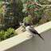

cheems来自河南

作者对写文这件事的态度和认知，还有对标题党的反感跟我很像。我比您年长几岁，之前也是做自媒体的，只不过是给公司写文（视频文案），然后领工资（文章和视频发在今日头条）。后来离职就是因为自己观念上和公司越来越相去甚远。 就目前来看，赚钱和（真诚的）表达很难“兼得”，大概率只能二选一。但我一直相信，什么样的作者就会收获什么样的粉丝（或者叫支持者、同好），希望您能不忘初心，保持真我。如果真想通过写作获得收益，不如另开赛道，一边吐露真心，一边服务现实。



江涛来自陕西

觉得写的好的文章也可以开付费阅读啊，喜欢你的自然喜欢去读的，小破站也是，好文章就开包月，干嘛委屈自己，该流量变现就变现，这社会就是这么现实的。



追光男孩来自河南

支持作者继续写下去



loooox来自广东

支持作者！

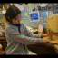

skyline来自广东

喜欢这样的诚恳和真诚。



野猪误入大观园来自江苏

现实、真诚、有趣

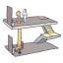

雷将来自北京

支持！建议学习户晨风视频模式，多平台投送短视频



👀来自江西

个人的小建议:首先你在自己受众群体还小、影响力不够的时候，先打开赞赏功能，如果你的文章正好引起读者共鸣或则读者的回忆、深思，会有部分打赏，是对你文章对他们有用的感谢，也是你持续创作动力源。其次还要承接一些能让你体验的产品广告，亲身体验后的感受评价对大家有用。还有就是你写文章的坚持和真诚，久而久之会成为你的风格和符号，慢慢吸引一大批读者过来阅读思考，当受众群里到一定程度，你就可以关闭广告和打赏，以文章收费模式来运作，这样不仅能让你有一定的收入来源，而且能够激发你的高质量产出能力，还能够屏蔽一些读者，让真正和你同频共振的人得以留下来学习、思考，这中间可能会误杀一些没有收入来源的人，诸如学生之类的，建议这种的私信你，你私发给他们，也算是一种公益了。上面的建议只是个人观点，如有不妥之处，烦请指正。



里拉来自广东

已打赏，希望作者保持输出，适当尝试增加收入以保证账号的长久运行



張JY来自辽宁

老哥你的文笔读起来一点也不卡顿，也没有文人的酸腐感，读起来虽然没有那么强的爽感，但是依旧流畅可以印入脑海。请问是文学类专业毕业的吗，还是纯是自己的爱好历练而出。



这是一个令人疑惑的星球来自

爱好爱好



哄哄来自北京

看评论就知道，虽然粉丝数和文章浏览量远远不是很高，但是大家着实都是被你的内容吸引而来的。不是那种浏览量很高和博眼球标题的，那种点进去都是就骂娘的。个人拙见感觉还是再继续注重内容质量，眼光放长远，不要着急接广子，内容质量高了打赏赞助自然会有。确实拙见，现在很少有沉淀下来专门做内容的博主了，也是无意间在b站刷到了农民调查报告之后专门关注的微信，感觉就像短视频快餐时代那个专心做内容的李子柒一样，是把观众真正的当朋友。也像我最喜欢的姜文的电影一样，不迎合市场，只追随自己的内心。



mountain sliver来自广东

[强]这个年头，很少有能踏实做事的了！你的调查报告，希望能留名青史！



黑猫警长来自江苏

我感觉可以继续坚持发一些调查研究的文章、讲述青年学生现状及其对策的文章，而且可以接一些有质量的读者投稿。祝好 顺致冬祺



国棉十七厂小王来自北京

我很喜欢你的文章，下里巴人但又鞭辟入里，分析事情得要领，你写的东西我很爱看，而且丝毫没有读到一半读不下去的感觉，就像看戚本禹回忆录一样，文字简单但细节丰富，极其精彩！如果你的视频没了，我的人生将失去一大乐事。

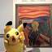

睡醒的小李来自浙江

加油同志  万语千言转成四字



林来自山东

说实话，我觉得你这样搞，最终吸引的粉丝的流量啊啥的，甚至可能会形成一个政党，你和别人的不一样，虽然缓慢，但是吸引的人群，留下的人群，质量很高。假如，我是说假如，你想真的搞一些事情，比如建立一个组织什么的，一个团体什么的，你的粉丝群，将会是真正的高质量人才池



山山而川来自湖南

一些拙见，现阶段公众号的粉丝基础还是不够多，实现流量机会较少，应该以平常心看待。如何打造一个完整的公众号，一个从一而终，不忘初心的公众号是一条长远发展的道路，在发展中解决问题，其实归根于粉丝量的增长。留住老读者，吸引新读者，变现的机会自然就多了



sunshine.ac来自北京

其实UP也可以选择赠书或者是互赠，类似图书流动之类的，相信在评论区大家会有愿意彼此交流赠书的，如果只是一直买书的话感觉一直有支出？但是要是入能敷出就当我没说啦



潘冬来自山东

该恰广告恰广告，毕竟现在社会光靠热爱很难维持，但也希望作者不要忘记初心，继续加油~



許匹夫来自山东

我觉得你对你文章的价值还是低估了，你还需要更多努力，更多调研，你可以创造金钱的链接，而不是靠广告。



Godisco来自河南

做自己认为正确的事就好



林宜荣来自浙江

呐，我就喜欢这种以诚待人的，虽然我没钱，但留言点赞一个不会少的。我们会是同志的。



Ethan来自山西

加油



哦呵呵崔来自上海

喜欢up主这种不慌不忙一二三有罗列有分析有思想的文案。看过b站的视频然后再来读微信公众号的文字，觉得这你发的推文怎么有语音呢。



夏雷来自广东

从B站砖厂的视频过来的，喜欢这类写实的风格，所以看完就关注了



Shooting Star来自湖北

作为河南老乡，我很喜欢你在B站发的那些视频，真实得刻画了河南-农村的真实面貌，每每看到一些文字，总是在不经意间已经落了泪，动了情，很支持你继续写下去，让更多人看到我们的家乡。 我是一个胆小鬼，没有勇气去改变它，只能念叨着“那是我灵魂最热爱的家，又是最不想回去的家”，我在湖北这边，与他若即若离，我只能改善下自己家人的生活，同时支持下为“老乡们”发声的你吧



战战来自湖南

真实的世界才令人着迷



明静静来自广东

希望可以接受投稿，然后更多一些有深度，有水平的好文章！



怡寶来自陕西

写调查报告，开打赏渠道



totem来自陕西

越敏感的内容看的人越多，刀尖上行走，自己把握火候。



陶春来自陕西

秉烛夜行者，内心自当大方光明，加油。



萧涵来自河北

该发广告还是要发的，挣钱不寒碜，都是要生活的，加油！[好的]



三玉来自河南

希望你能够写一些关于《毛选》的，我很喜欢看《毛选》，但有些东西却总是看不懂，太过复杂了，也可能是我阅历太少，智商不够一类的，希望您能够多写一些，帮助我们理解。[愉快]



小墨鱼来自河南

你不会永远埋没！



Les Miserables来自安徽

赚钱而已 有能力的 自然会想办法帮助你 就像赛博股东一样 只要点过赞 评过论 看过视频 投过币 大家都是股东，



藏星悟梦来自山东

很抱歉自己并没有什么特别好的建议能给到你，但我觉得一定要弄清楚自己创立公众号、写文章的初衷是什么。我是从B站看到作者发布的有关河南调查研究视频才来关注公众号的，作为一名学生，作者立足实际，关心百姓疾苦，给出自己的思考与感悟，难能可贵。想来自己却是在毕业后，经历过社会实践，才对一些问题有了认识上和思想上的转变......我觉得大家都来关注你，绝大部分原因是因为你的文章贴合生活，贴合人民群众，能够引起大家的共鸣，至于广告的问题，本就无可厚非，可以理解。希望作者今后能够向我们展现更多思考，写出更有深度、更加精彩的文章！与君共勉！[加油]



蓝磐石流月来自北京

我是从b站过来了。广告该接就接，经济基础是能继续走下去的前提，个人觉得别太偏了就好。我曾经特别喜欢看纪实文学，但是后来就很少有了。现在我忽然觉得up主做的可能是新版本的纪实文学，加油



林林林来自湖北

/:share



徐士博来自山东

早有做视频内容输出的打算，但总感觉自己见识浅薄，表达能力不够。 感谢鼓励，当我度过了第一个无知高峰时，下一次感到无穷的输出信息欲望的时候，就是我开始的那一天



猫哆哩呀。来自上海

打赏了五元，加油，为人民谋幸福需要你这样的人



＆来自上海

从b站而来，支持支持



逐水来自广西

小小支持一下，你的调研报告让我又一次找到了看主席文章的味道，人民史观，实事求是



虚诞张皇来自广东

视频网站做传播，长时纪录片+短时要点输出，分配好视听比，进一步做群像，做乡间的罗圈谈，圈定人员，阶层互通，让言论流动起来，让视频加强了宣发窗口的属性，让士农工商都有发言的余地，都有观念的输出，基于此种观念，就有了招募志愿者建立通讯站的可能，通过筛选好的通讯员来提供素材，将自己只作为一个剪辑的中转站，让这个网上媒介进一步的破圈，达成具有现实意义的一个通讯网络，要反映百姓生活，就必须不止百姓声音，社会的每一种成分都要有可能，建立一个场面，去向这些不要钱的关心民生的观众，提供自己的见解，微信公众号，应该推动它的规范化，要么从现实写作，要么从实地分析，的角度去突出它的内容，前者强调数据的直观，自己的感受，后者强调，程序上的清晰，每一个叙述环节的适当安排，保证信息的平稳且有理性的输出，它一方面是动态的通讯的更新，一方面要准备将它做成一种事闻版面的合集，要将已发表的内容，通过时序或者事项，排列组合编辑在一块形成一个电子书，作为可以推介的，能让人即刻掌握情况的，电子杂志，这一方面是可以收钱的，收点小钱，一方面是看大家的支持，一方面是看有心人的意愿，这点钱可能聊胜于无，但也可能是一个好的开始，这一切归根结底是要打破圈层，让有信息需求的人能捏合在一起，共同去创造和消费这个信息产品，在这方面的收益要能够支撑这个基站的存活，我认为还是要从商业上来，一个是帮助助农产品做推广，一个是寻求纸刊的收购，要么就只



虚诞张皇来自广东

能提供数据提供真实，鼓励乡土文学的发展，期待一个虚无缥缈的反哺，如果能申请到政府的文化补助项目是最好的，成为当地的文化站的网络宣传的一部分，但是这方面的政策和经费都不宽裕，各地情况也不同，需要不停的询问，最好可能还是找人大政协文化方面的代表委员，寻求他们的帮助和指导，他们对政府和



虚诞张皇来自广东

商业都是有影响力的，这样至少是引起关注的一个方向，接受他们的帮助是很正当且合理的，这能让个人行为更加富于社会活动的意义，对地方文化的活跃也是有帮助的，我觉得他们是会关心这一个的



Flyingpiggy来自黑龙江

缩小视角，聚焦到具体个人，对个人的传记和描写，然后结合公益，这样可能会好一些



浮沉浪似人潮来自甘肃

你的文章 我读过后一段时间就忘了大量具体的内容 但是 却在我心里留下了一抹微苦微甜的笑  我大概不会用大段冗长繁杂的文字去描述通过文章看见的你。 我大概会想念你吧。



氼乚来自河南

想看毛选[玫瑰][玫瑰]



Octblue来自河北

如何不用跪着（放弃自尊和良知），就能把钱挣了（活的体面，被社会认可），是我们需要研究解决的问题。



绿恐龙来自湖南

真是艰难



好好学习，天天向上来自广东

可以发点关于怎样调研的文章吗？因为我以后也想做调研，想学习一下



白明杰来自重庆

如你所言，如今认真写文章不一定能获得多少收入，同样是写东西，可以参考真假日记的做法，大号（就是现有的账号）用来表达真实的自我，不追求收益，而小号（或者叫笔名）用来写那些受市场欢迎的文字，比如时下火热的短视频剧本之类的，用来赚钱生活，如此，一举两得。



善用其心来自广东

今天在B站看了你的视频和公众号后，果断关注你了。你的经历是我们的经历，你的行为是我们学习的行为。你用毛选贯穿你行为的始终。他毕竟指引你的前进方向。加油吧！希望你能为更多人服务，为农民发声。



逍遥星空来自甘肃

真的很喜欢你的文风，现在视你为榜样



于飞来自上海

建议你参考下温铁军老师的视频和书，多写写真实的世界，尤其农村。现在城市化让越来越多的人进了城，上了车的人有些忘了没上车的。城市长大的人在这个多年西方话语主导的世界里容易何不食肉糜，当然他们并不是有意，只是看不到现实。谢谢你的真诚和努力。

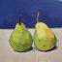

龙胆亮润面膜来自河南

我觉得你不用赠书，接广告赚钱不寒碜